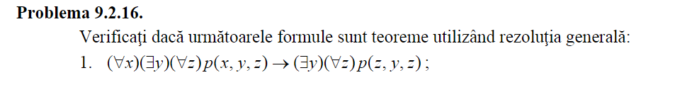

U=(⩝x)(∃y)(⩝z)p(x,y,z)→(∃y)(⩝z)p(z,y,z)

1) Aducem la forma clauzala

1. Se elimina toti conectorii logici de implicatie si echivalenta (a→b cu ¬a∨b )

(⩝x)(∃y)(⩝z)p(x,y,z)→(∃y)(⩝z)p(z,y,z)

¬((⩝x)(∃y)(⩝z)p(x,y,z))∨(∃y)(⩝z)p(z,y,z)

U=(∃x)(⩝y)(∃z)¬p(x,y,z)∨(∃y)(⩝z)p(z,y,z) !am negat primul atom si cuantificatorii lui

\*) Negam expresia

¬U=¬((∃x)(⩝y)(∃z)¬p(x,y,z)∨(∃y)(⩝z)p(z,y,z)) =>

(⩝x)(∃y)(⩝z)¬¬p(x,y,z)∧(⩝y)(∃z)¬p(z,y,z)) =>

(⩝x)(∃y)(⩝z)¬p(x,y,z)∧(⩝y)(∃z)¬p(z,y,z))=¬U

1. Se redenumesc variabilele, astfel incat toti cuantificatorii sa se refere la variabile diferite

(⩝x)(∃y)(⩝z)p(x,y,z)∧(⩝y)(∃z)¬p(z,y,z) !redenumesc cel de-al doilea y

(⩝x)(∃y)(⩝z)p(x,y,z)∧(⩝w)(∃z)¬p(z,w,z)

(⩝x)(∃y)(⩝z)p(x,y,z)∧(⩝w)(∃z)¬p(z,w,z)!redenumesc cel de-al doilea z

(⩝x)(∃y)(⩝z)p(x,y,z)∧(⩝w)(∃u)¬p(u,w,u)

1. Se elimina toti cuantificatorii existentiali din formula, astfel:

I.Daca primul cuantificator este un cuantificator existential, se inlocuiesc toate aparitiile variabilei pe care o cuantifica cu o constanta arbitrara care nu apare nicaieri in expresie si se elimina cuantificatorul

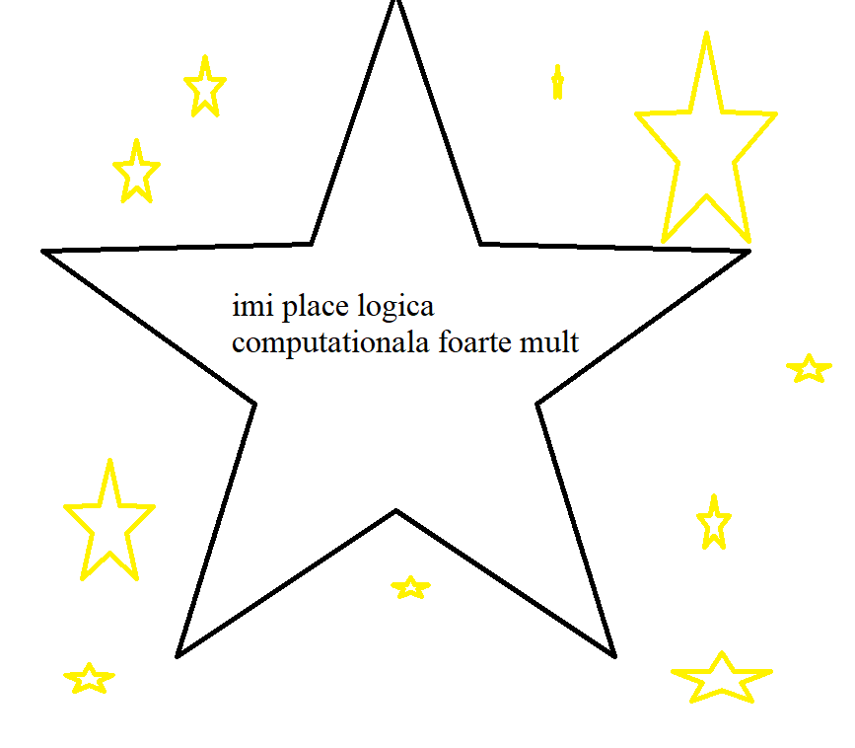 Nu e cazul

II.Pentru fiecare cuantificator existential care este precedat de unul sau mai multi cuantificatori universali, se inlocuiesc toate aparitiile variabilei cuantificate printr-o functie care nu mai apare in expresie si care are ca argumente toate variabilele cuantificate universal ce preced cuantificatorul existential. Cuantificatorul existential se elimina.

(⩝x)(∃y)(⩝z)p(x,y,z)∧(⩝w)(∃u)¬p(u,w,u) !in loc de y pun f(x) si scot ∃y

(⩝x)(⩝z)p(x,f(x),z)∧(⩝w)(∃u)¬p(u,w,u)

(⩝x)(⩝z)p(x,f(x),z)∧(⩝w)(∃u)¬p(u,w,u) !in loc de y pun f(x) si scot ∃u

(⩝x)(⩝z)p(x,f(x),z)∧(⩝w)¬p(g(w),w,g(w))=(¬U)S

1. Se muta toti cuantificatorii universali la stanga expresiei si se transforma expresia in forma normal conjunctiva.

(⩝x)(⩝z)p(x,f(x),z)∧(⩝w)¬p(g(w),w,g(w)) =>

(⩝x)(⩝z)(⩝w)p(x,f(x),z)∧¬p(g(w),w,g(w)) =>

p(x,f(x),z)∧¬p(g(w),w,g(w))=(¬U)C avem FNC cu doua clauze

C1=p(x,f(x),z)

C2=¬p(g(w),w,g(w))

Am obtinut multimea de clauze S= {C1, C2}

2)Aplicarea metodei rezolutiei

1. Facem mgu pentru cele doua clauze sa vedem daca sunt unificabile

θ1=[x<-g(w)]

θ1(C1)=p(g(w),f(g(w)),z)

θ1(C2)=¬p(g(w),w,g(w))

θ2=[w<-f(g(w))] nu e legal pentru ca g(w) apare in cealalta

clauza=> nu sunt unificabile => formula U nu este teorema!

θ2(θ1(C1))=p(g(w),f(g(w)),g(w))

θ2(θ1(C2))=¬p(g(w),f(g(w)),g(w))

mgu(C1,C2)=[x<-g(w), w<-f(g(w))]

1. Rez(C1, C2)= ☐ rezolva => formula U este teorema!